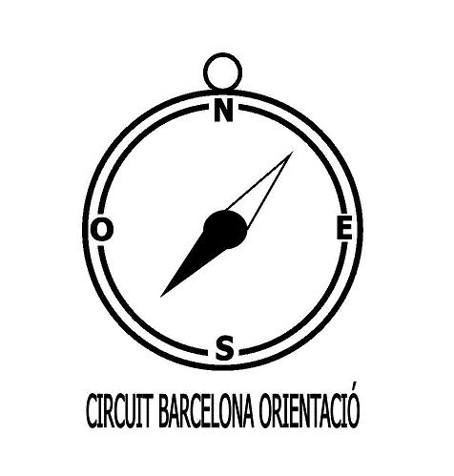

II CIRCUIT BARCELONA ORIENTACIÓ
curses d’orientació
inscripció FAMILIAR curs 2014-2015

PROVA 1 (Parc Central de Nou Barris) 01/11/14 PROVA 4 (Castell de Montjuic) 14/02/15

PROVA 2 (Hospital de Sant Pau) 14/12/14 PROVA 5 (Sarrià) 14/03/15 PROVA 3 (Parc del Fòrum) 10/01/15 PROVA 6 (CEM La Mar Bella) 11/04/15

Entitat dels menors
Pare/mare/tutor |  |  |  | Telèfon: |  |  |  | Adreça electrònica:
Núm. de compte del CEEB, Banc Sabadell: ES45 0081- 1738- 01- 0001001109 (cal posar l’entitat i el concepte en el comprovant)
 | Cognoms | Nom | Any naixement | Núm. de CatSalut | Domicili
1
2
3
4
5
6
7
8
9
10

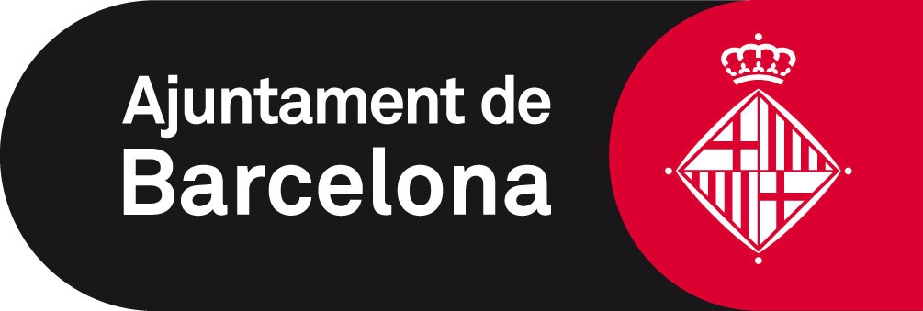
Signatura centre:
Segell centre:
SEGELL MGE:

